©MP
Concours commun
Mines-Ponts
ÉCOLE DES PONTS PARISTECH, ISAE-SUPAERO, ENSTA PARIS, TÉLÉCOM PARIS, MINES PARIS, MINES SAINT-ÉTIENNE, MINES NANCY, IMT ATLANTIQUE, ENSAE PARIS, CHIMIE PARISTECH - PSL.
Concours Mines-Télécom, Concours Centrale-Supélec (Cycle International).
CONCOURS 2023
DEUXIÈME ÉPREUVE DE PHYSIQUE
Durée de l'épreuve : 4 heures
L'usage de la calculatrice ou de tout dispositif électronique est interdit.
Les candidats sont priés de mentionner de façon apparente
sur la première page de la copie :
PHYSIQUE II - PC
L'énoncé de cette épreuve comporte 9 pages de texte.
Si, au cours de l'épreuve, un candidat repère ce qui lui semble être une erreur d'énoncé, il le signale sur sa copie et poursuit sa composition en expliquant les raisons des initiatives qu'il est amené à prendre.
Planche à voile et vagues.
Ce sujet étudie de manière quantitative la physique des sports de voile. Dans la première partie, nous proposons une étude détaillée des différentes forces qui permettent à une planche à voile d'avancer sur l'eau en présence de vent sur une mer calme. Dans la seconde partie, on étudie la formation des vagues à la surface de la mer. Ces deux parties sont totalement indépendantes. Les vecteurs sont repérés par des flèches $(\vec{v})$ sauf s'ils sont unitaires, ils sont alors spécifiés par des chapeaux ( ${\hat{e}}_{x}$ ). Les applications numériques seront fournies avec 2 chiffres significatifs.
I Étude de la planche à voile.
La première partie porte sur l'étude de la propulsion des planches à voile, dans un modèle simplifié. Afin de comprendre les différents phénomènes physiques responsables du déplacement de la planche à voile sur un plan d'eau ainsi que des changements de directions de la planche, nous allons nous intéresser tout d'abord à la force propulsive associée au vent.
I.A Navigation par vent arrière.
Dans un premier temps, on considère une planche à voile qui se déplace dans la même direction que le vent. La vitesse du vent est supposée constante, elle est caractérisée par le vecteur ${\vec{v}}_{v}=v_{v}{\hat{e}}_{x}$. La vitesse de la planche à voile est caractérisée par le vecteur ${\vec{v}}_{p}=v_{p}{\hat{e}}_{x}$, colinéaire à ${\vec{v}}_{v}$, et telle que ${\vec{v}}_{v}⋅{\vec{v}}_{p}>0$.
La voile est assimilée à un triangle isocèle plein de surface $S$, dont l'un des deux côtés de longueur identique $a$ constitue le mât de la voile. L'angle au sommet symétrique du triangle isocèle est appelé $α$. Le mât de la voile fait un angle $θ$ avec la verticale. Le poids du mât sera négligé dans cette partie. Le point d'attache du mât sur la planche est noté $O$.
Dans cette sous-partie, nous supposerons que le plan de la voile est orthogonal à la fois à la direction du vent et au plan contenant la planche. Le plan de la planche est supposé horizontal. Ces différentes informations sont récapitulées sur la figure 1 ci-dessous.
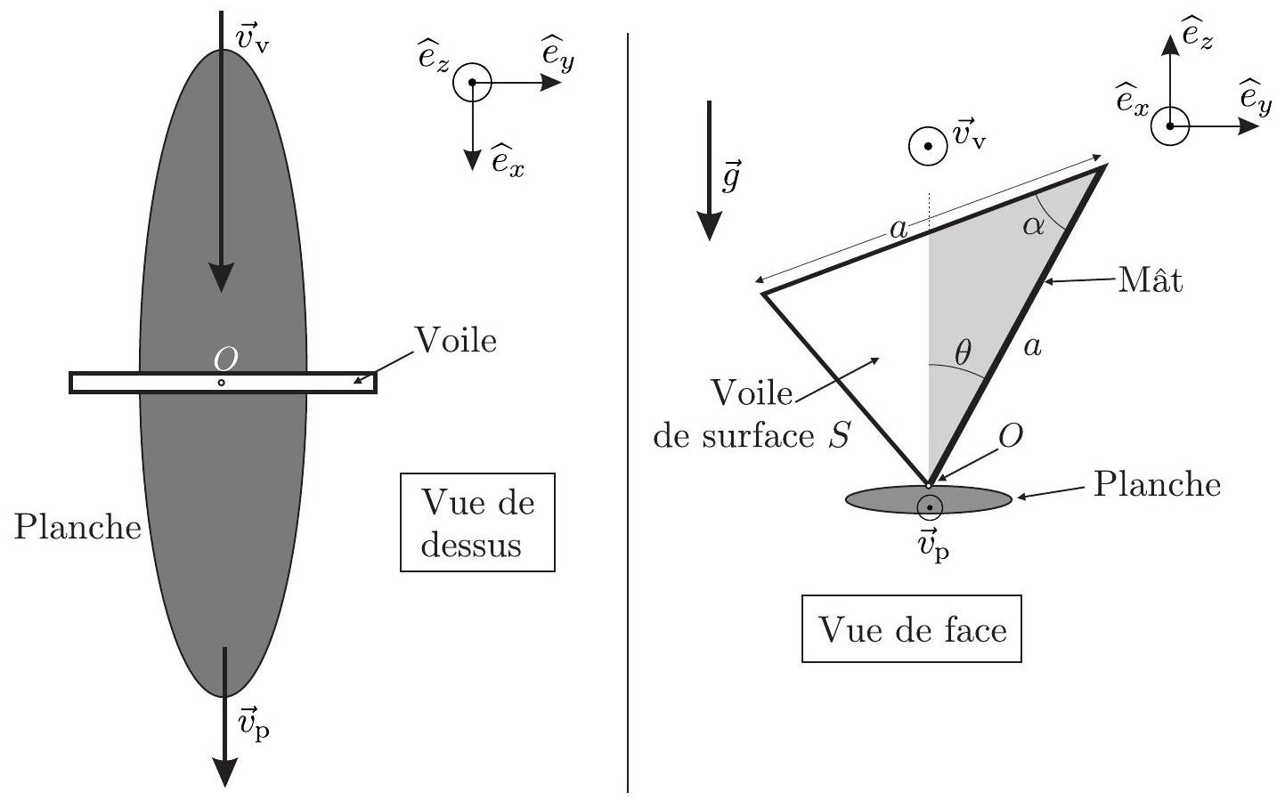
Figure 1 - Représentation schématisée de la planche et de sa voile.
Afin d'estimer la force propulsive du vent dans la voile dans cette configuration particulière, le modèle le plus simple consiste à supposer que l'air est un gaz homogène composé de particules de masse $m$ se déplaçant à une vitesse ${\vec{v}}_{v}$. Lors du choc avec la voile, ces particules cèdent intégralement leur quantité de mouvement à la voile. On admet que le temps caractéristique $τ$ associé à la collision d'une particule d'air avec la voile correspond à celui du transfert de sa quantité de mouvement. On négligera les effets de bord dans ce modèle.
  - Exprimer le nombre $N$ de particules d'air qui entrent en collision avec la voile pendant un temps $τ$ en fonction de $m,S,v_{v},τ$ et de la masse volumique de l'air notée $ρ_{a}$.
  - En précisant les hypothèses nécessaires, déterminer l'expression de la force $\vec{f}$ associée à l'impact d'une molécule.
  - En déduire l'expression de la force propulsive $\vec{F}$ exercée dans la voile par le vent en fonction de $ρ_{a},v_{v}$ et $S$.
Il existe une valeur d'angle $θ=θ_{d}$ pour laquelle le mode de propulsion envisagé permet un déplacement en ligne droite dans la direction du vent, sans dérive ou changement de direction. Dans cette configuration, notée $S$, la force propulsive se répartit symétriquement sur les deux parties de la voile séparées par l'axe ( $O,{\hat{e}}_{z}$ ).
  - Établir l'expression de $S$ en fonction de $a$ et $α$.
Établir l'expression de la surface $S^{′}$ de la voile située à la droite de la verticale et représentée en grisé sur la vue de face de la figure 1. On exprimera $S^{′}$ en fonction de $a,α$ et $θ$.
En déduire que la configuration $S$ est caractérisée par la relation
$$tan⁡θ_{d}=\frac{sin⁡α}{2−cos⁡α}.$$
Déterminer la valeur numérique de $θ_{d}$ pour une voile dont l'angle au sommet est $α={60}^{∘}$.
Le modèle simple de collision entre les molécules d'air et la voile ne donne qu'une estimation de l'ordre de grandeur de la force propulsive sur la voile. En effet, ce modèle néglige complètement la mécanique des fluides autour de la voile. En particulier, les écoulements de l'air autour de la voile ne sont pas pris en compte. Lors de la mesure de ces écoulements en soufflerie avec une voile fixe, rigide et perpendiculaire au vent, on trouve une force propulsive phénoménologique colinéaire à la direction du vent de la forme
$${\vec{F}}_{pro}=\frac{1}{2}ρ_{a}C_{v}Sv_{v}^{2}{\hat{e}}_{x}$$
Dans cette relation, le coefficient sans dimension $C_{v}$ dépend de plusieurs facteurs dont la courbure de la voile, son orientation par rapport à l'écoulement moyen mais aussi et dans une moindre mesure de la vitesse du vent. Nous supposerons par la suite que la force propulsive est donnée par la relation (1), avec un coefficient $C_{v}$ indépendant de la vitesse du vent.
Par ailleurs, le déplacement de la planche à la surface de l'eau engendre une force résistante entre la planche et l'eau, qui dépend de la vitesse de la planche par rapport à l'eau. Nous supposerons pour simplifier que cette force est de direction opposée à la force propulsive, et que son intensité est donnée par une relation inspirée de la relation (1), soit
$${\vec{F}}_{res}=−\frac{1}{2}ρ_{e}C_{p}S_{p}v_{p}^{2}{\hat{e}}_{x}$$
dans laquelle on a utilisé maintenant la masse volumique $ρ_{e}$ de l'eau, la surface de frottement effective entre la planche et l'eau $S_{p}$ et le coefficient sans dimension $C_{p}$.
  - Lorsque le planche à voile se déplace à une vitesse ${\vec{v}}_{p}$, quelle est l'expression de la vitesse du vent qui souffle dans la voile relativement au référentiel entrainé avec la planche ? Ce vent s'appelle le vent apparent, sa vitesse est notée ${\vec{v}}_{\text{va }}$, c'est elle qu'il faut prendre en compte dans l'expression (1) de la force propulsive .
  - En supposant un mouvement uniforme de la planche à voile à la vitesse ${\vec{v}}_{p}$, exprimer la norme de cette vitesse en fonction de $v_{v}$ et de la quantité $σ=\sqrt{\frac{ρ_{e}C_{p}S_{p}}{ρ_{a}C_{v}S}}$. Est-il possible pour la planche à voile d'aller plus vite que le vent?
I.B Navigation «au près ».
Jusqu'à présent, le déplacement de la planche à voile a été décrit dans le même sens que le vent. On considère maintenant une planche à voile qui « remonte au vent ». Cela veut dire en pratique que le produit scalaire de la vitesse du vent par celle de la planche à voile est négatif ${\vec{v}}_{v}⋅{\vec{v}}_{p}<0$.
Afin de préciser les choses, on définit la direction de navigation comme l'angle $β_{0}$ entre la vitesse du vent et celle de la planche de telle manière que : ${\vec{v}}_{v}⋅{\vec{v}}_{p}=−v_{v}v_{p}cos⁡β_{0}$, avec $0<β_{0}<π/2$, $v_{v}=\left\|{\vec{v}}_{v}\right\|$ et $v_{p}=\left\|{\vec{v}}_{p}\right\|$.
Cet angle $β_{0}$ est représenté sur la figure 2 ci-dessous sur laquelle on a également indiqué la présence d'une dérive sous la planche. Cette dérive, placée sur l'axe de symétrie de la planche, assure la stabilité du mouvement et permet l'appui nécessaire pour orienter la vitesse de la planche dans une direction différente de celle du vent. Son effet sera pris en compte dans notre modèle de façon effective.
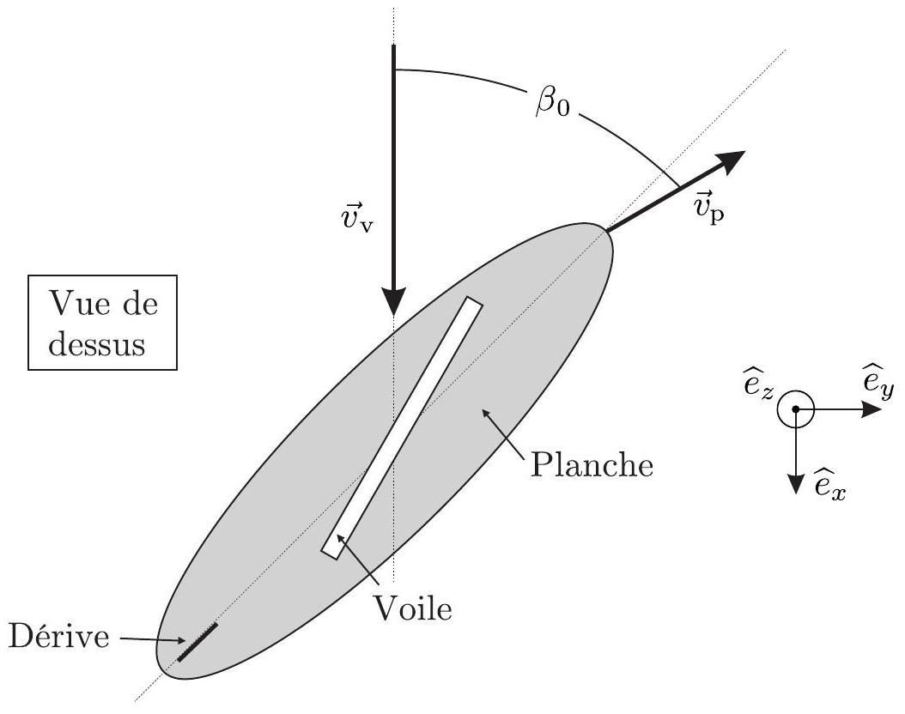
Figure 2 - La planche remonte le vent.
  - Dans le cas d'une planche qui remonte au vent, démontrer que la norme $v_{va}$ de la vitesse ${\vec{v}}_{\text{va }}$ du vent apparent est supérieure à celle de la vitesse ${\vec{v}}_{v}$ du vent réel.
Lorsque la planche à voile se déplace en remontant au vent, l'orientation de la voile par rapport au vent apparent influence fortement la force générée par le vent. Des mesures en soufflerie permettent de montrer que la voile se comporte dans ce cas de manière similaire à une aile d'avion : le vent génère d'une part une force dans la direction orthogonale à celle du vent apparent et d'autre part une force dans la même direction et le même sens que le vent apparent.
Ces deux forces sont appelées respectivement la force de portance et la force de traînée. Elles sont données par les deux relations ci-dessous et représentées sur la figure 3 :
$${\vec{F}}_{por}=\frac{1}{2}ρ_{a}C_{v,⊥}(β)Sv_{va}^{2}{\hat{e}}_{⊥,a}\text{ et }{\vec{F}}_{tra}=\frac{1}{2}ρ_{a}C_{v,‖}(β)Sv_{va}^{2}{\hat{e}}_{‖,a}.$$
Les coefficients $C$ de portance et de traînée dépendent de l'angle $β$ entre le vent apparent et le plan moyen de la voile. Cet angle dit d'attaque est également représenté sur la figure 3. Dans ces relations, les vecteurs ${\hat{e}}_{‖,a}$ et ${\hat{e}}_{⊥,a}$ désignent respectivement les vecteurs unitaires associés aux directions parallèle et normale au vent apparent.
Les deux forces de portance et de traînée constituent les composantes de la force propulsive ${\vec{F}}_{\text{pro }}$ qui s'exerce dans la voile au sein de la base ( $C_{E};{\hat{e}}_{⊥,a};{\hat{e}}_{‖,a}$ ), où $C_{E}$ désigne le centre des efforts de la voile, c'est-à-dire le point d'application de la force propulsive totale.
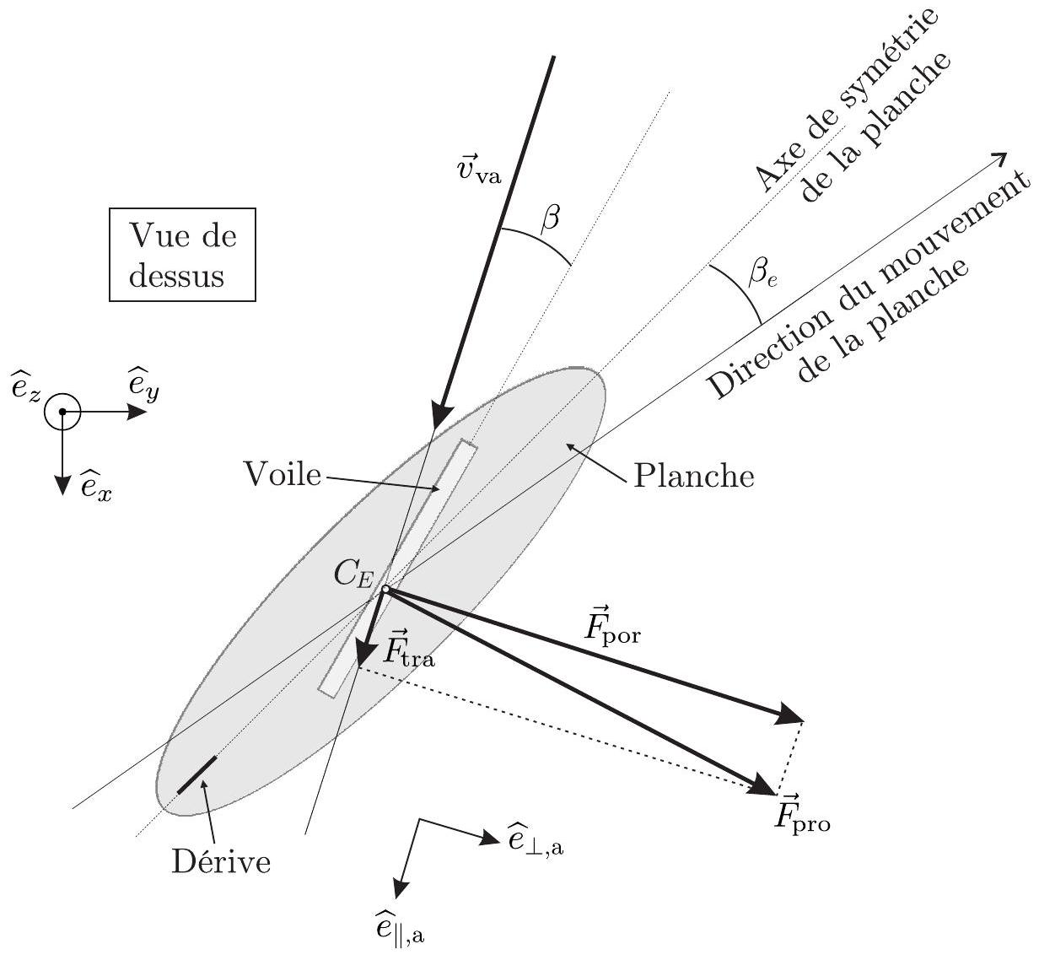
Figure 3 - Force propulsive au près.
  - On suppose que la vitesse de la planche à voile est constante en module et direction, en présence de la force propulsive ${\vec{F}}_{\text{pro }}$. Que peut-on dire sur l'intensité de la force ${\vec{F}}_{\text{res }}$ qui s'oppose au mouvement, et qui a pour origine les frottements entre la planche, sa dérive et l'eau?
En reprenant les vecteurs utiles déjà représentés, compléter sur votre copie la figure 3 en indiquant la vitesse de la planche à voile ${\vec{v}}_{p}$ (dont la norme sera choisie arbitrairement), la vitesse du vent ${\vec{v}}_{v}$ ainsi que la force résistive ${\vec{F}}_{res}$. On fera l'hypothèse que la force propulsive et la force résistive appartiennent à deux plans distincts mais parallèles à l'horizontal, en négligeant ainsi les bilans de forces dans la direction verticale.
La force ${\vec{F}}_{\text{res }}$ (qui s'oppose au mouvement) possède des caractéristiques similaires à celle qui propulse la planche à voile. Elle est associée à l'écoulement relatif de l'eau sur la planche, d'une part, et sur sa dérive, d'autre part.
La résultante globale comporte ainsi deux composantes dans le plan horizontal : une composante le long de la direction de déplacement dans l'eau, mais de sens opposé à la vitesse de la planche, et une autre composante dans la direction perpendiculaire.
On peut écrire ces deux composantes de la manière suivante :
$${\vec{F}}_{‖}=\frac{1}{2}ρ_{e}C_{p,‖}\left(β_{e}\right)S_{p}v_{p}^{2}{\hat{e}}_{‖,p}\text{ et }{\vec{F}}_{⊥}=\frac{1}{2}ρ_{e}C_{p,⊥}\left(β_{e}\right)S_{p}v_{p}^{2}{\hat{e}}_{⊥,p}$$
Les coefficients de proportionnalité $C_{p,‖}\left(β_{e}\right)$ et $C_{p,⊥}\left(β_{e}\right)$ dépendent de l'angle $β_{e}$ entre l'axe de symétrie de la planche dans le plan horizontal et la direction du déplacement. Cet angle est représenté sur la figure 3 . On précise que $C_{p,⊥}\left(β_{e}=0\right)=0$.
  - On se place dans les mêmes conditions que la question précédente (vitesse constante, force propulsive donnée). Expliquer pourquoi un tel déplacement uniforme n'est possible que si $β_{e}≠0$.
  - Montrer que dans le cas d'un déplacement uniforme, on a la relation
$$v_{p}^{2}+v_{v}^{2}+2v_{p}v_{v}cos⁡β_{0}=σ_{1}v_{p}^{2}$$
dans laquelle on précisera l'expression de $σ_{1}$ en fonction des données ainsi que des divers coefficients de portance et de traînée de la voile et de la planche.
  - Montrer que si $0<β_{0}<π/2$ alors $σ_{1}>1$.
La valeur précise du paramètre $σ_{1}$ dépend à la fois des caractéristiques intrinsèques de la voile et de la planche, mais aussi du navigateur. Ce dernier peut en effet ajuster l'angle entre la voile et la direction de la planche de manière à obtenir la valeur de $σ_{1}$ qui permet d'obtenir la plus grande valeur possible de la vitesse de la planche dans le régime de déplacement uniforme.
  - En supposant une valeur constante pour $σ_{1}$ et en utilisant la relation (5), montrer que la vitesse de la planche peut être supérieure à la vitesse du vent à condition que
$$cos⁡β_{0}>\frac{σ_{1}−2}{2}$$
  - En supposant toujours une valeur constante pour $σ_{1}$, comment choisir la direction de navigation $β_{0}$ pour obtenir la vitesse de la planche la plus grande possible?
$◻−14$. Pour une direction de navigation fixe $β_{0}$, comment choisir la valeur de $σ_{1}$ pour obtenir la vitesse maximale?
II Physique des vagues.
On considère un fluide étudié dans un référentiel galiléen $\left\{O,{\hat{e}}_{x},{\hat{e}}_{y},{\hat{e}}_{z}\right\}$.
Un point de ce fluide, repéré par le vecteur $\vec{r}=x{\hat{e}}_{x}+y{\hat{e}}_{y}+z{\hat{e}}_{z}$, est caractérisé par une masse volumique $ρ(\vec{r},t)$ et un champ de vitesse $\vec{u}(\vec{r},t)$. La pression au sein du fluide est notée $p(\vec{r},t)$. Pour simplifier l'étude, nous supposerons que le système est invariant par translation dans la direction $\left(O,{\hat{e}}_{y}\right)$, de telle sorte que la densité, la pression et la vitesse ne dépendent, en plus du temps $t$, que des deux coordonnées spatiales $x$ et $z$. En particulier, la vitesse du fluide dans la direction $y$ est nulle.
Pour établir les équations qui permettront de décrire les vagues de surface, nous procéderons par étapes. Dans un premier temps, nous établirons les équations générales décrivant le champ de vitesse du fluide accompagnées des conditions aux limites particulières du problème. Nous chercherons, dans un second temps, la solution qui décrit les vagues en nous limitant aux régimes des faibles vitesses et des faibles amplitudes.
II.A Les équations de la vague linéaire.
  - En faisant un bilan de matière dans un petit volume $dτ=dx dy dz$ pendant un temps élémentaire $dt$, établir la loi de conservation de la matière reliant $ρ(x,z,t),u_{x}(x,z,t)$ et $u_{z}(x,z,t)$, où $u_{x}=\vec{u}⋅{\hat{e}}_{x}$ et $u_{z}=\vec{u}⋅{\hat{e}}_{z}$.
  - Dans le cas où le fluide est incompressible, démontrer que cette relation devient simplement
$$\frac{∂u_{x}}{∂x}+\frac{∂u_{z}}{∂z}=0.$$
On suppose dorénavant que l'écoulement est irrotationnel, c'est-à-dire que rot $(\vec{u})=\vec{0}$.
Cette hypothèse permet de définir un potentiel des vitesses $ϕ(x,z,t)$ associé au champ de vitesse et qui vérifie $\vec{u}=\vec{grad}(ϕ)$
$◻−17$. Montrer que le potentiel des vitesses vérifie l'équation de Laplace
$$Δϕ=0.$$
Le principe fondamental de la dynamique appliqué à une particule de fluide de volume infinitésimal $dτ$ permet d'établir une équation décrivant la dynamique du fluide.
Dans le cadre de cette description, la dérivée totale d'un champ scalaire quelconque $A(x,z,t)$ par rapport au temps s'écrit :
$$\frac{dA}{ dt}=\frac{∂A}{∂t}+\vec{u}⋅gradA$$
Par conséquent, en négligeant les effets de viscosité dans le fluide et en supposant que le mouvement du fluide est irrotationnel, le principe fondamental de la dynamique dans un champ de pesanteur $\vec{g}=g{\hat{e}}_{z}$ s'écrit :
$$ρ\left[\frac{∂\vec{u}}{∂t}+\frac{1}{2}grad(\vec{u}⋅\vec{u})\right]=−ρg{\hat{e}}_{z}−grad(p).$$
Cette relation est appelée relation d'Euler en mécanique des fluides. Le terme de gauche désigne l'accélération de la particule de fluide, prenant en compte en particulier la dérivée particulaire, le premier terme de droite désigne la force de pesanteur, et le dernier terme désigne la contribution des forces de pression.
  - Montrer que la relation d'Euler permet d'écrire l'équation suivante :
$$\frac{∂ϕ}{∂t}+\frac{1}{2}\vec{u}⋅\vec{u}+gz+\frac{p}{ρ}=f(t)$$
où $f(t)$ est une fonction que l'on ne cherchera pas à déterminer mais qui ne dépend que du temps.
Quel résultat classique retrouve-t-on dans le cas d'un écoulement stationnaire?
Nous admettrons par la suite qu'il est possible de choisir une fonction $f(t)=f_{0}$ qui est indépendante du temps sans perte de généralité. On choisit $f_{0}=p_{0}/ρ$, où $p_{0}$ est la pression atmosphérique immédiatement au-dessus de la surface du fluide. Nous supposerons que la pression atmosphérique est constante dans l'espace et dans le temps.
À ce stade, il est possible de spécifier quelques conditions aux limites du problème.
Le fluide est contenu dans un réservoir. La surface libre du fluide est caractérisée par un profil de hauteur $z=η(x,t)$. Le fond du réservoir est situé à une altitude $z=−H$, de telle sorte que le plan $z=0$ correspond à la surface du fluide au repos, sans la présence de vague. La vitesse du fluide dans la direction verticale est nulle sur le fond du réservoir :
$$u_{z}(x,z=−H,t)={\left.\frac{∂ϕ}{∂z}\right|}_{z=−H}=0$$
$◻−19$. Montrer que, sur la surface libre $z=η(x,t)$, on a la relation
$$\frac{∂ϕ}{∂z}=\frac{∂η}{∂t}+\frac{∂ϕ}{∂x}\frac{∂η}{∂x}$$
$◻−20$. Déterminer l'expression de la pression $p(x,z=η,t)$ à la surface du fluide.
En déduire une seconde condition de surface libre :
$$η=−{\left.\frac{1}{g}\frac{∂ϕ}{∂t}\right|}_{z=η}−{\left.\frac{\vec{u}⋅\vec{u}}{2g}\right|}_{z=η}$$
Il n'est généralement pas possible de résoudre de façon générale les équations de la dynamique des fluides (ici conservation de la matière et Euler) avec les conditions aux limites discutées dans les questions précédentes.
Il est cependant possible de linéariser ces équations et ces conditions aux limites. On se place pour cela dans une limite de faible vitesse et de faible amplitude pour une vague de surface. Les premiers travaux en ce sens ont été menés par Joseph-Louis Lagrange dès le Xiii $^{e}$ siècle. Sous ces hypothèses, on peut linéariser les conditions de surface libre (8) et (9) qui deviennent
$$\frac{∂η}{∂t}={\left.\frac{∂ϕ}{∂z}\right|}_{z=0} \text{ et } η=−{\left.\frac{1}{g}\frac{∂ϕ}{∂t}\right|}_{z=0}$$
et qui sont écrites sur la position de la surface libre au repos.
Pour trouver une solution décrivant la dynamique du fluide sous l'hypothèse de faible vitesse et faible amplitude, il ne reste plus qu'à trouver un potentiel de vitesse solution de l'équation de Laplace et satisfaisant ces conditions aux limites du problème. Pour ce faire, on utilise la méthode de séparation des variables en cherchant cette solution sous la forme $ϕ(x,z,t)=X(x,t)Z(z)$.
$◻$ - 21. Montrer que les fonctions $X(x,t)$ et $Z(z)$ sont solutions du système d'équations suivant:
$$\left\{\begin{matrix}\frac{∂^{2}X}{∂x^{2}}=−μX \\ \frac{{ d}^{2}Z}{ dz^{2}}=μZ\end{matrix}\right.$$
où $μ$ est une constante qui ne dépend ni des coordonnées spatiales ni du temps.
On peut montrer par des arguments de symétrie que $μ>0$.
La solution $X(x,t)$ est alors de forme sinusoïdale comme il est possible de s'y attendre dans le cadre d'un modèle de vague se propageant le long de la direction $x$.
Pour la fonction définissant la surface libre du fluide, nous choisirons une forme d'onde plane progressive $η(x,t)=Acos⁡(kx−ωt)$ de nombre d'onde $k$, de pulsation $ω$ et d'amplitude $A$, constante.
  - En utilisant l'une des conditions de surface au repos montrer que les expressions
$$X(x,t)=sin⁡(kx−ωt)\text{ et }{\left.\frac{dZ}{ dz}\right|}_{z=0}=γ=cste$$
résolvent le problème. On exprimera la constante $γ$ en fonction de $A$ et $ω$.
  - En utilisant les résultats précédents complétés par la condition (7) au fond du réservoir, montrer qu'alors
$$Z(z)=ζ\frac{cosh⁡[k(z+H)]}{sinh⁡(kH)}$$
où l'on exprimera la constante $ζ$ en fonction de $A,ω$ et $k$. La solution totale correspondante $ϕ(x,z,t)=X(x,t)Z(z)$ sera appelée par la suite «la vague linéaire ».
  - En utilisant la condition de surface au repos non encore utilisée, établir la relation de dispersion de l'onde entre $ω,g,k$ et la tangente hyperbolique de $kH$.
$◻−25$. Calculer la vitesse de phase $v_{φ}$ de la vague linéaire.
Déterminer les deux expressions limites de $v_{φ}$ lorsque la profondeur du réservoir $H$ est petite ou grande devant la longueur d'onde de la vague linéaire. On commentera les expressions obtenues.
  - Déterminer l'expression de la vitesse de groupe $v_{g}$ de la vague linéaire en profondeur arbitraire.
Montrer la relation $v_{g}=\frac{v_{φ}}{n}[1+nkH/sinh⁡(2kH)]$ où $n$ est un entier que l'on déterminera. En déduire les valeurs extrêmes du rapport $v_{g}/v_{φ}$.
Au sein du fluide on considère deux vagues linéaires de même amplitude, mais de nombre d'onde et de pulsation distinctes : $η_{1}(x,t)=Acos⁡\left(k_{1}x−ω_{1}t\right)$ et $η_{2}(x,t)=Acos⁡\left(k_{2}x−ω_{2}t\right)$.
  - Montrer que la vague résultante (surface du fluide) peut se mettre sous la forme $η(x,t)=2Acos⁡(kx−ωt)cos⁡\left(k^{′}x−ω^{′}t\right)$. On donnera l'expression des 4 paramètres $k<k^{′}$ et $ω<ω^{′}$ en fonction de $k_{1},k_{2},ω_{1}$ et $ω_{2}$.
Tracer le profil cette vague résultante à un instant fixé $t$ en représentant les longueurs d'ondes $λ=2π/k$ et $λ^{′}=2π/k^{′}$ sur le même schéma.
II.B De l'influence du fond.
Dans cette partie, nous étudierons de manière simplifiée l'influence du changement de profondeur lorsque les vagues approchent du bord de mer.
Dans le cadre de la théorie linéaire précédente, une vague est caractérisée par un profil de hauteur dépendant du temps $t$, de sa position latérale $\vec{R}=x{\hat{e}}_{x}+y{\hat{e}}_{x}$, de son vecteur d'onde $\vec{k}$ et de sa pulsation $ω$.
Le profil est de la forme $η(\vec{R},t)=Acos⁡(\vec{R}⋅\vec{k}−ωt)$. Nous supposerons que le nombre d'onde et la pulsation sont reliés par la relation de dispersion établie dans la partie précédente.
La zone étudiée présente une variation brutale de profondeur en passant de la profondeur $H_{1}$ à la profondeur $H_{2}$ lorsque l'abscisse $x=0$ est franchie. Cette région de transition ainsi que les vecteurs d'ondes respectifs dans les zones 1 et 2 , notés ${\vec{k}}_{1}$ et ${\vec{k}}_{2}$, sont représentés sur la figure 4 ci-dessous. Dans ce modèle très simplifié on suppose qu'il n'y a pas d'onde réfléchie.
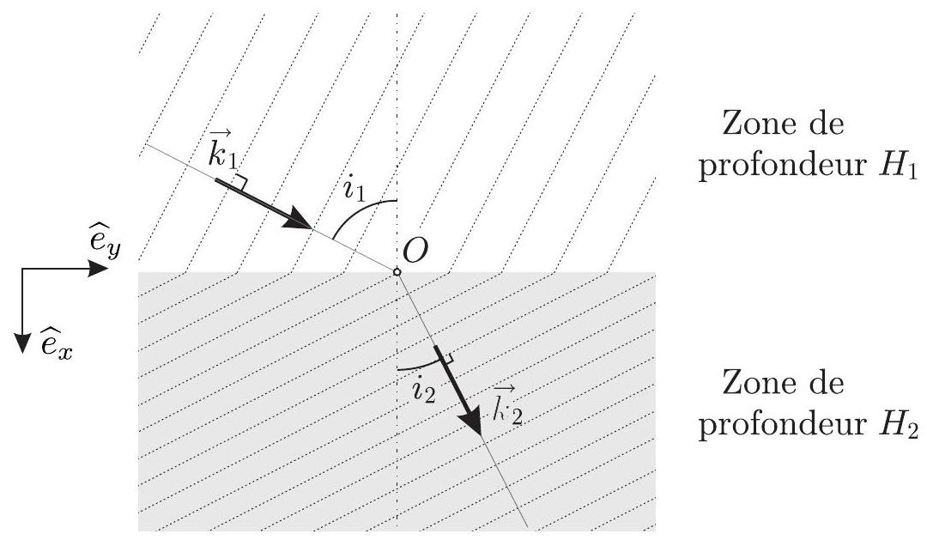
Figure 4 - Zone de changement de profondeur.
Nous supposerons que les pulsations des vagues sont identiques dans les deux milieux de profondeur différente. En notant $k_{1,2}=\left\|{\vec{k}}_{1,2}\right\|$, on se place dans le régime pour lequel $k_{1}H_{1}≪1$ et
$k_{2}H_{2}≪1$. On note $i_{1}$ et $i_{2}$ les angles entre les vecteurs d'onde respectifs dans les zones 1 et 2 et la direction $x$, voir figure 4 .
  - Que représentent les lignes pointillées orthogonales aux vecteurs d'ondes sur la figure 4 ? Montrer que la condition de continuité des profils de vague à l'interface impose d'une part des amplitudes identiques dans les deux zones et, d'autre part, une relation entre les angles $i_{1}$ et $i_{2}$ de la forme $sin⁡i_{1}/sin⁡i_{2}=f\left(H_{1}/H_{2}\right)$ où l'on précisera la fonction $f$.
  - En déduire la façon dont varie la direction de propagation des vagues lorsqu'elles approchent du bord de mer, en supposant une variation continue de la profondeur.
Lorsque les vagues approchent du bord de mer, on cherche à déterminer également s'il y a un changement de l'amplitude de la vague, même dans le cadre de la théorie linéaire. Pour cela, on suppose l'absence de toute forme de dissipation dans le système. L'énergie mécanique moyenne du fluide par unité de surface horizontale s'écrit
$$E_{m}=\frac{1}{2}ρgA^{2}.$$
Cette énergie est associée aux mouvements dans le fluide en présence d'une vague de surface. Il est possible de montrer que l'énergie moyenne correspondante est transportée par la vitesse de groupe de la vague dont l'intensité est notée $v_{g}$.
On considère une vague qui se propage dans la direction $\left(O,{\hat{e}}_{x}\right)$. On indique que le flux d'énergie moyen pour une unité de longueur de vague d $y$, qui se propage dans cette direction est donnée par $dP=E_{m}v_{g} dy$. On considère toujours un changement de profondeur en $x=0$.
  - Déterminer l'expression du rapport des amplitudes de vagues dans les deux zones en fonction du rapport des vitesses de groupe.
Comment varie l'amplitude de la vague à l'approche du rivage?
Commenter ce résultat en considérant ceux de la question 28.
FIN DE L'ÉPREUVE

